卫生健康信息

（第21期）

奈曼旗卫健系统党委 奈曼旗卫健委 2025年6月20日
奈曼旗：“强学科、优服务”建设高水平人民医院，打造区域医疗服务高地

县级医院作为基层医疗服务的关键枢纽，肩负着提升区域医疗水平、保障群众健康的重要使命。奈曼旗人民医院立足我旗实际，直面基层医疗技术薄弱、服务流程繁琐等现实挑战，以“强学科、优服务”为核心战略，聚焦群众看病就医的痛点难点，全面推动医疗技术创新与服务质量升级，致力于为群众提供更优质、高效的医疗服务。
强学科，破技术瓶颈
卒中救治跑出“县域速度”。构建多学科协作绿色通道，将急性缺血性脑卒中患者入院至溶栓时间（DNT）中位数压缩至45分钟，最短18分钟，同时开展颈动脉、椎动脉支架置入手术，颅内动脉瘤弹簧圈栓塞术等神经介入前沿手术。2024年完成脑卒中溶栓术229例、神经介入手术28例，在全国二级医院卒中中心综合排名第236位，其中静脉溶栓技术全国第65名、自治区第2名，达国家级卒中中心标准。胸痛诊疗实现“技术跃迁”。在对口帮扶医院支持下，从基础溶栓治疗跨越至冠状动脉造影、支架植入等介入领域，2024年完成冠脉造影及支架植入术136例（含复杂病例12例）、胸痛患者溶栓42例，急性心肌梗死患者心肌坏死风险大幅降低，关键指标全部通过国家胸痛中心认证。眼病专科，荣获“双料重点”。眼科作为市级临床重点学科与重点专科的“双料重点”，常规开展白内障超声乳化技术、青光眼小梁切除术、泪囊鼻腔吻合术、玻璃体腔药物注射术、斜视矫正术等多项三四级手术，年手术量超350例，技术水平稳居全市前列。在白内障及青光眼治疗领域，通过引进先进设备与优化手术流程，实现了手术时间短、术后恢复快的显著效果。此外科室还着力开展青少年近视防控及眼底疾病早期筛查治疗，构建了以白内障治疗为基石，拓展至眼表疾病与眼底病的综合诊疗体系，持续为奈曼地区眼病患者提供优质医疗服务。创伤骨科与骨病专科“双轨并行”。创伤骨科领域，熟练开展复杂骨折内外固定技术；骨病治疗方面，重点推进全髋、全膝关节置换术。近两年更依托关节镜、椎间孔镜技术开展微创手术，推动技术水平与服务能力再上新台阶。下肢皮肤结缔组织恶性肿瘤膝关节离断术、坐骨神经损伤探查术等高难度手术成功实施，填补旗县级骨科领域空白。科室强化与康复医学协作，构建“手术-康复”一体化诊疗模式，为患者提供全周期医疗服务。2024年骨科全年完成手术312例，其中三四级手术占比达58.6%。
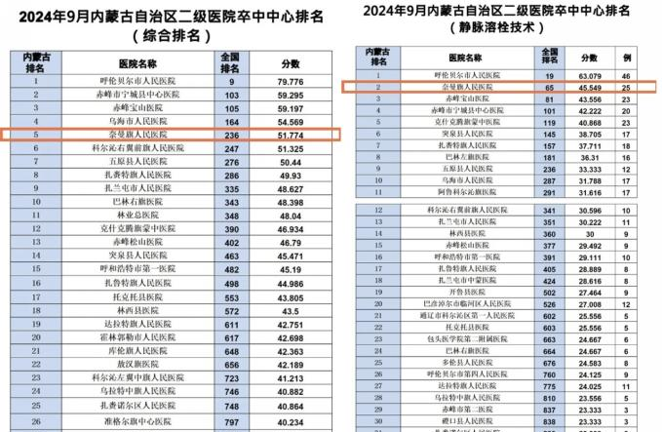
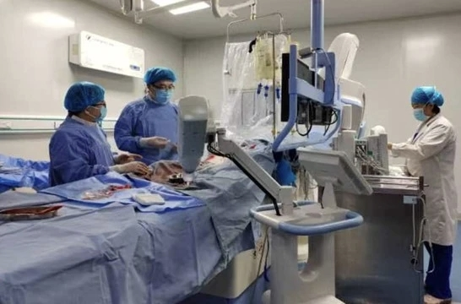
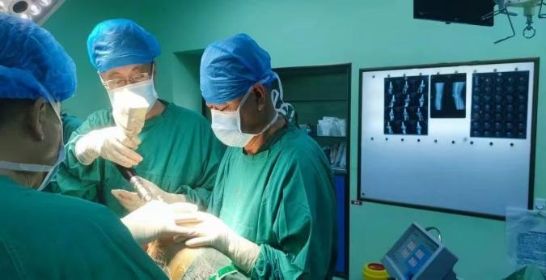
优服务，解民生痛点
医院在二号楼大厅建成一站式服务中心，将分散在不同楼层、不同区域的科室和窗口服务功能资源进行整合，解决群众“来回跑、多头跑”的问题，同时各科室进一步完善服务细节，在导诊台、护士站为患者备好便民服务箱，方便患者急需时使用；为患者建立健康档案，采用电话随访、微信随访，进村入户随访了解患者病情恢复情况，并为患者提供健康康复指导；多个病区创新宣教形式，在病区设置二维码宣教墙、在病区走廊电视屏幕循环播放健康宣教知识、科室护士根据科室性质录制健康宣教视频、健康操、为出院患者编制护理指导手册等为患者提供个性化的健康宣教知识，守护健康防线。各科室用一系列“小举措”送出大温暖，真正让患者感受到贴心、暖心、放心的优质服务。门诊患者满意度达到94.27%，较去年同期提高了3%。住院患者满意度达到94.62%。职工收到锦旗28面，表扬信6封，20余位医护人员受到12345热线表扬。
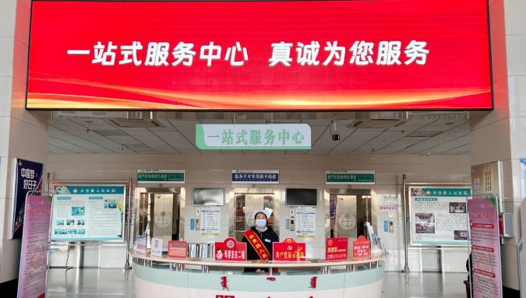
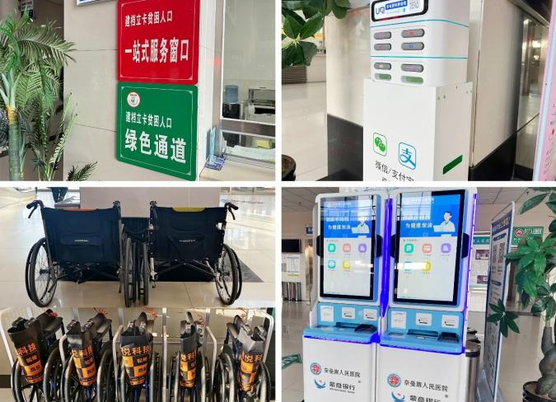
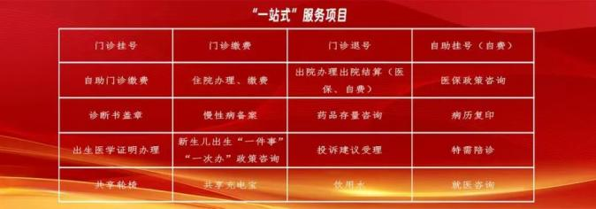
通过实施“强学科、优服务”系列举措，奈曼旗人民医院实现医疗技术水平、服务质量和群众满意度的全面提升。重点学科在区域内形成技术引领优势，就医流程更加便捷高效，群众就医获得感显著增强；医疗服务从“以疾病为中心”向“以患者为中心”转变，医院品牌影响力和社会美誉度持续提升，为推动区域医疗卫生事业高质量发展作出积极贡献。
编辑：卫健委赵志羽
审核：卫健委于文君
终审：卫健委刘海燕

